【平面図形】①直線と角、多角形A

学 年
１年
年 組 氏名
学習日： 月 日（ ）
中学校数学 1B5－1A

【中学校数学・ワークブック】

１ 次の各問いに答えなさい。
- 直線ＡＢを、右の２点Ａ，Ｂを用いてひきなさい。

A B

- 線分ＡＢを、右の２点Ａ，Ｂを用いてひきなさい。

A B

２ 次の図で示された２直線や線分の関係を、記号を使って表しなさい。
(1) (2) (3)
m
A
B
C
D

A
B
O

答え 答え 答え

解答
【平面図形】①直線と角、多角形A

学 年
１年
年 組 氏名
中学校数学 1B5－1A

【中学校数学・ワークブック】

〔Point〕
①両側に限りなくのびているまっすぐな線を（直線）といい、直線の一部で、両端のあるものを（線分）
という。
②２点A，Bを結ぶ線分ABの長さを、２点A，B間の（距離）という。
③２直線ＡＢ，ＣＤが交わってできる角が直角であるとき、ＡＢとＣＤは（垂直）であるといい、
ＡＢ⊥ＣＤ と表す。また、垂直に交わる２直線の一方を他方の（垂線）という。
④２直線ＡＢ，ＣＤが交わらないとき、ＡＢとＣＤは（平行）であるといい、ＡＢ//ＣＤ と表す。
⑤線分ＡＢ，ＣＤの長さが等しいことを ＡＢ＝ＣＤ と表す。
⑥いくつかの線分で囲まれた図形を（多角形）という。また、辺の長さがすべて等しく、角の大きさが
すべて等しい多角形を（正多角形）という。
１
(1) A B (2) A B

２ （解答例）
(1) (2) (3)
$$ℓ$$
⊥ ｍ ＡＢ // ＣＤ ＡＯ＝ＢＯ

【平面図形】①直線と角、多角形B

学 年
１年
年 組 氏名
学習日： 月 日（ ）
中学校数学 1B5－1B

【中学校数学・ワークブック】

１ 次の図の２重線で示した角を、記号を使って表しなさい。
A
B
C
D
O

答え

２ 次の図形で、多角形であるものに○をかき、さらに正多角形であるものには◎をかきなさい。また、多角
形でないものには×をかきなさい。

(1) おうぎ形 (2) 二等辺三角形 (3) 長方形 (4) 正方形

答え 答え 答え 答え

解答
【平面図形】①直線と角、多角形B

学 年
１年
年 組 氏名
中学校数学 1B5－1B

【中学校数学・ワークブック】

〔Point〕
①両側に限りなくのびているまっすぐな線を（直線）といい、直線の一部で、両端のあるものを（線分）
という。
②２点A，Bを結ぶ線分ABの長さを、２点A，B間の（距離）という。
③２直線ＡＢ，ＣＤが交わってできる角が直角であるとき、ＡＢとＣＤは（垂直）であるといい、
ＡＢ⊥ＣＤ と表す。また、垂直に交わる２直線の一方を他方の（垂線）という。
④２直線ＡＢ，ＣＤが交わらないとき、ＡＢとＣＤは（平行）であるといい、ＡＢ//ＣＤ と表す。
⑤線分ＡＢ，ＣＤの長さが等しいことを ＡＢ＝ＣＤ と表す。
⑥いくつかの線分で囲まれた図形を（多角形）という。また、辺の長さがすべて等しく、角の大きさが
すべて等しい多角形を（正多角形）という。

１
∠ＢＯＤ または、∠ＤＯＢ

２
(1) × (2) ○ (3) ○ (4) ◎

学習日： 月 日（ ）
中学校数学 1B5－1C

【中学校数学・ワークブック】

【平面図形】①直線と角､多角形C

学 年
１年

年 組 氏名

１ 3本の直線を使って、交点の数が0個、1個、2個、3個になる図をそれぞれかきなさい。

◆0個 ◆1個

◆2個 ◆3個

【中学校数学・ワークブック】
解答

中学校数学 1B5－1C

学 年
１年
【平面図形】①直線と角､多角形C
【二次方程式の解き方】② 因数分解の利用

年 組 氏名

〔Point〕 3直線の位置関係を確認します。

●「交点がない」 → 平行な位置関係にある。
●「交点が1個」 → すべてが１点で交わること。
●「交点が2個」 → 同位角や錯角が等しくなる位置関係で、よく問題にされる。
●「交点が3個」 → 3直線によって囲まれた図形が、三角形である。

◆0個 ◆1個
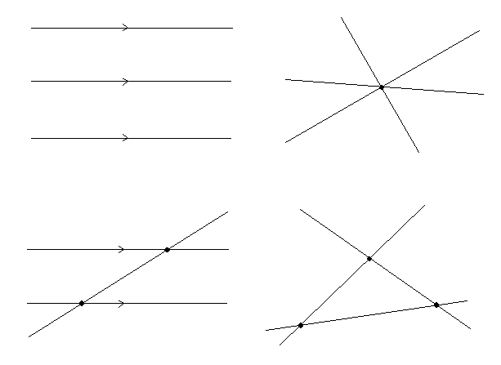

◆2個 ◆3個

※「単元別テスト」に発展編として『5本の直線を使って、交点の数が0～10個になる図』をかく課題があります。ぜひ、挑戦してみましょう。

